**BỘ GIÁO DỤC VÀ ĐÀO TẠO**

**TRƯỜNG ĐẠI HỌC KIẾN TRÚC HÀ NỘI**

KHOA CÔNG NGHỆ THÔNG TIN

-----***-----



**ĐỒ ÁN MÔN HỌC CÔNG NGHỆ WEB**

**ĐỀ TÀI: NGHIÊN CỨU VÀ XÂY DỰNG TRANG WEB CỬA HÀNG MÁY TÍNH**

|  |
| --- |
| **Nhóm sinh viên thực hiện:** |
| Cao Duy Mạnh – 2155010160 |
| **Giảng viên hướng dẫn:** ThS. Nguyễn Thị Hạnh |

**Hà Nội, ngày 14 tháng 10 năm 2023**

# **LỜI MỞ ĐẦU**

Như chúng ta đã biết, trong nhiều năm trở lại đây, công nghệ thông tin bùng nổ và phát triển mạnh mẽ ở nước ta. Có thể nói, với sự phát triển như vũ bão của khoa học và công nghệ trong thời gian qua đã tạo ra những sản phẩm công nghệ mới, đem lại rất nhiều tiện ích cho cuộc sống. Nó đang chiếm phần lớn trong việc phục vụ của nhiều ngành nghề cũng như phục vụ đời sống của con người. Đặc biệt là trong công tác quản lý, công nghệ thông tin giúp cho quá trình quản lý đạt hiệu quả cao trong việc giảm tối thiểu về nhân lực, thời gian cũng như tránh thất lạc, sai sót dữ liệu thay vì việc quản lý bằng giấy tờ bằng phương pháp cổ truyền như trước đây. Hơn nữa nó còn giúp cho việc tra cứu, tìm kiếm thông tin một cách nhanh chóng, chính xác. Trong bối cảnh đó, việc xây dựng chương trình quản lý là vô cùng cần thiết nhằm nâng cao hiệu quả kinh doanh cũng như chất lượng phục vụ khách hàng.

Đời sống ngày càng được cải thiện, nhu cầu cả về vật chất lẫn tinh thần của con người ngày càng được nâng cao, việc sử dụng các thiết bị điện tử như máy tính, điện thoại phục vụ cho các hoạt động cần thiết để có thể làm việc trong môi trường số hóa càng ngày càng cần thiết. Một người làm sáng tạo nội dung video trên nền tảng xã hội thì không thể không cần đến máy tính chỉnh sửa, hay một coder không thể thiếu máy tính,… Nhu cầu mua sản phẩm từ khách hàng ngày càng tăng, các thao tác thủ công không thể đáp ứng được năng suất, thậm chí còn có những sai sót trong quá trình quản lý. Việc áp dụng công nghệ thông tin vào quản là vô cùng cấp thiết để theo kịp thời đại,tạo ra được sự cạnh tranh lớn trong kinh doanh cũng như đáp ứng kịp thời nhu cầu và làm hài lòng các khách hàng khó tính nhất.

Chính vì lí do đó nên nhóm quyết định lựa chọn đề tài “Xây dựng trang web cửa hàng bán máy tính”. Nội dung đề tài được trình bày cụ thể trong 03 chương.

Chương 1:Xác định yêu cầu

Chương 2: Cài đặt và tích hợp

Chương 3: Thiết kế

Trong quá trình thực hiện, em còn nhiều thiếu sót và không thể thiếu sự hướng dẫn, giúp đỡ từ cô Nguyễn Thị Hạnh. Em xin chân thành cảm ơn!

MỤC LỤC

**LỜI MỞ ĐẦU 2**

**CHƯƠNG 1: XÁC ĐỊNH YÊU CẦU 4**

1.1. Khảo sát hiện trạng 4

1.2. Xác định bài toán cần giải quyết 4

1.3. Xác định yêu cầu dự án 4

**CHƯƠNG 2: CÀI ĐẶT VÀ TÍCH HỢP 5**

2.1. Ngôn ngữ và công cụ hỗ trợ 5

2.2. Code 5

**2.2.1. Trang chủ. 5**

**2.2.2. Trang danh sách PC 6**

**2.2.3. Trang danh sách laptop 7**

**2.2.4. Trang danh sách màn hình 9**

**2.2.5. Trang danh sách linh kiện 11**

**CHƯƠNG 3: THIẾT KẾ 13**

3.1. Thiết kế cơ sở dữ liệu 13

3.2. Thiết kế giao diện 13

**KẾT LUẬN 16**

# **CHƯƠNG 1: XÁC ĐỊNH YÊU CẦU**

* 1. **Khảo sát hiện trạng**
* **Thông tin cửa hàng máy tính H-COM**

-Địa chỉ: Số 2, Tân Triều, Triều Khúc, Thanh trì, Hà Nội

-Tell:0326578324

-Email:[hhhdm4321@gmail.com](mailto:hhhdm4321@gmail.com)

-Trang web quản lý: Hiện chưa có.

-Cửa hàng gồm 5 nhân viên:

+01 Quản lý chính(Chủ cửa hàng)

+01 Nhân viên quản lý kho

+02 Nhân viên bán hàng

+01 Nhân viên kế toán

* 1. **Xác định bài toán cần giải quyết**

Xây dựng trang web hỗ trợ quản lý cửa hàng offline: Do hiện tại cửa hàng chưa có nhu cầu bán hàng online, vậy nên trang web quản lý cửa hàng chỉ đơn giản là quản lý tại cửa hàng, chưa cần tích hợp cả online lẫn offilne.Trang web giúp người quản trị có thể quản lý các thông tin vềnhân viên, nhà cung cấp, khách hàng, sản phẩm…một cách tích hợp.

* 1. **Xác định yêu cầu dự án**

**a,Yêu cầu về giao diện:**Dễ hiểu, không quá phức tạp, đơn giản, không cần bắt mắt.

**b,Yêu cầu chức năng**

* **Trang chủ**

Cung cấp danh sách các danh mục sản phẩm, danh mục bài viết,...

* **Danh sách PC, laptop, linh kiện, màn hình, bài viết**

+Hiển thị thông tin cơ bản

+ Hiển thị thông tin chi tiết khi ấn vào

**c, Yêu cầu phi chức năng**

**-**Yêu cầu tiến hóa: Hệ thống phải linh động trong việc thay đổi các thiết lập đặt sẵn phải dễ dàng nâng cấp.

- Yêu cầu hiệu quả: Hệ thống phải làm việc hiệu quả thực hiện đúng các yêu cầu của người sử dụng. Tỉ lệ lỗi trung bình hệ thống dưới 1%.

-Yêu cầu tương thích: trang web phải tương thích với hệ thống của cửa hàng.

-Yêu cầu hệ thống: Bảo mật phân quyền hệ thống cho từng đối tượng sử dụng tránh tình trạng thông tin, dữ liệu của giải đấu bị mất hoặc bị sửa đổi. Yêu cầu an toàn phải có giải pháp bảo đảm an toàn dữ liệu: Có khả năng backup dữ liệu và phục hồi dữ liệu khi có sự cổ.

-Yêu cầu công nghệ: Hệ thống phải dễ sử dụng, dễ sửa lỗi, có khả năng tái sử dụng

- Yêu cầu truy cập: cho phép truy cập dữ liệu thời gian thực. Các tác vụ thực hiện tức thời trong thời gian ngừng cho phép chấp nhận dưới 60s. Hệ thống đảm bảo phục vụ truy cập online 50 người cùng một lúc. Hệ thống đảm bảo trả lời những thắc mắc và yêu cầu của khách hàng trong vòng 2 tiếng

-Yêu cầu về phần cứng quản lý: Hệ điều hành: Window 7 trở lên. Bộ xử lý: CPU lớn hơn hoặc bằng 2.30 GHz . Ram: lớn hơn hoặc bằng 4GB Ô cứng: lớn hơn hoặc bằng 200GB. Phía khách hàng: Thiết bị truy cập web

-Yêu cầu trang web: Cơ sở dữ liệu SQL server hoặc PHP .Ứng dụng: web

# **CHƯƠNG 2: CÀI ĐẶT VÀ TÍCH HỢP**

## 2.1. Ngôn ngữ và công cụ hỗ trợ

-Ngôn ngữ: PHP, CSS

-Công cụ hỗ trợ: Apache, my SQL, visual studio code.

## 2.2. Code

### 2.2.1. Trang chủ.

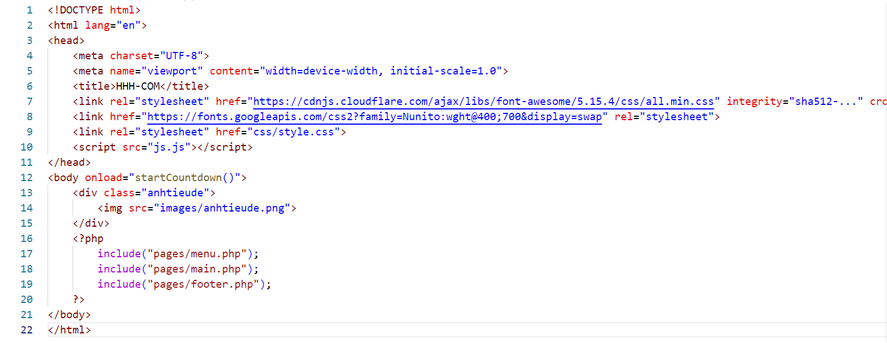

### 2.2.2. Trang danh sách PC

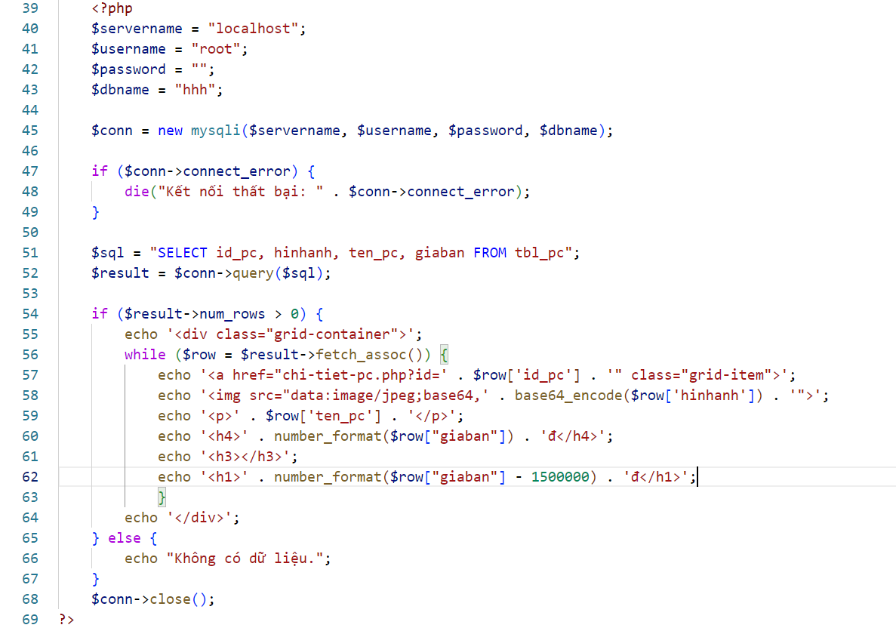

*Hiển thị danh sách PC*

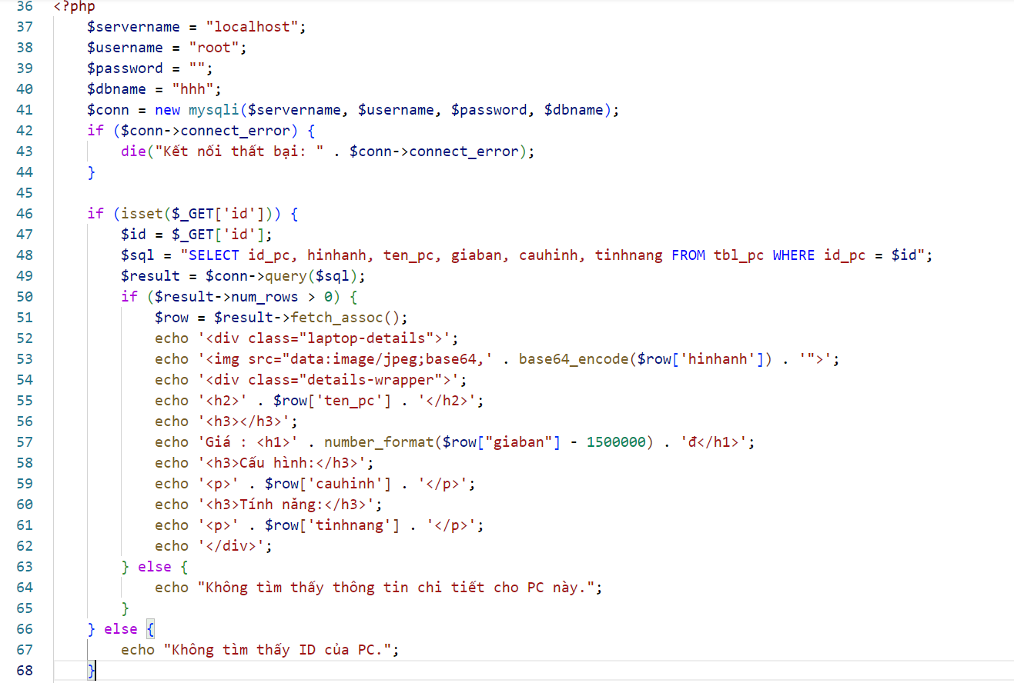

*Hiển thị chi tiết một PC*

### 2.2.3. Trang danh sách laptop

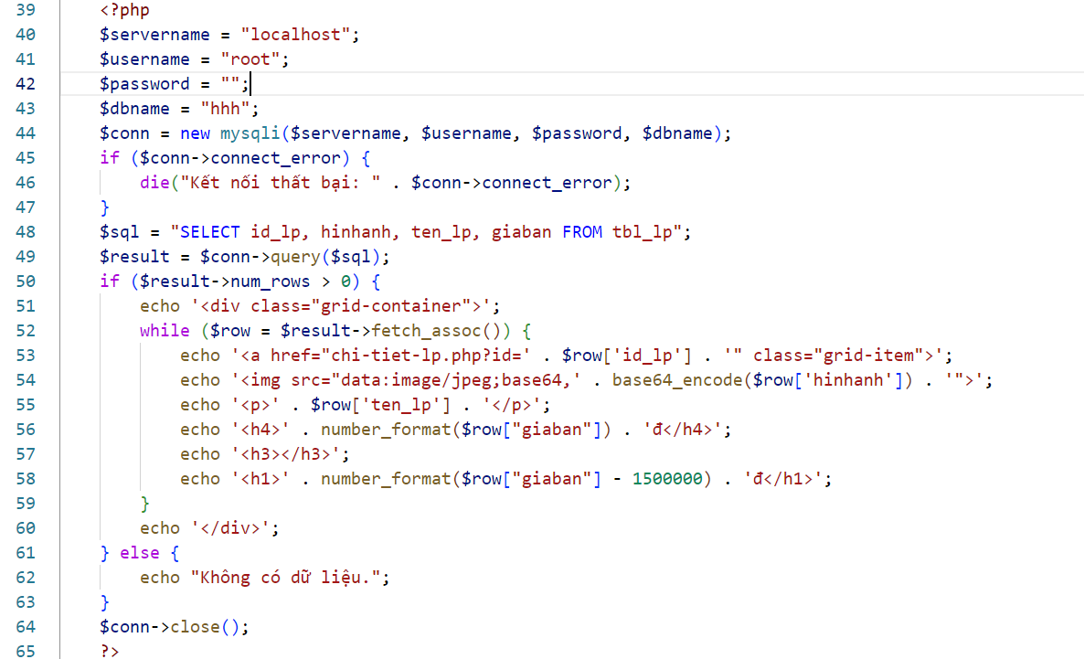

*Hiển thị danh sách laptop*

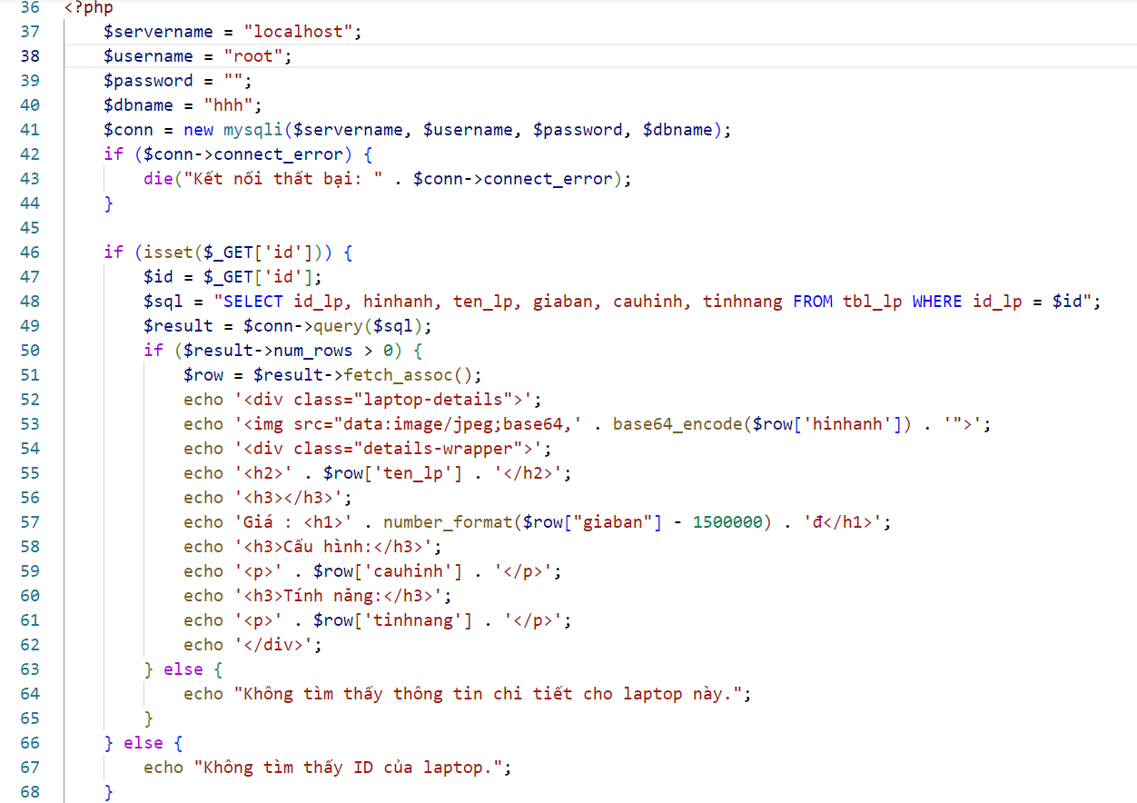

*Hiển thị chi tiết một laptop*

### 2.2.4. Trang danh sách màn hình

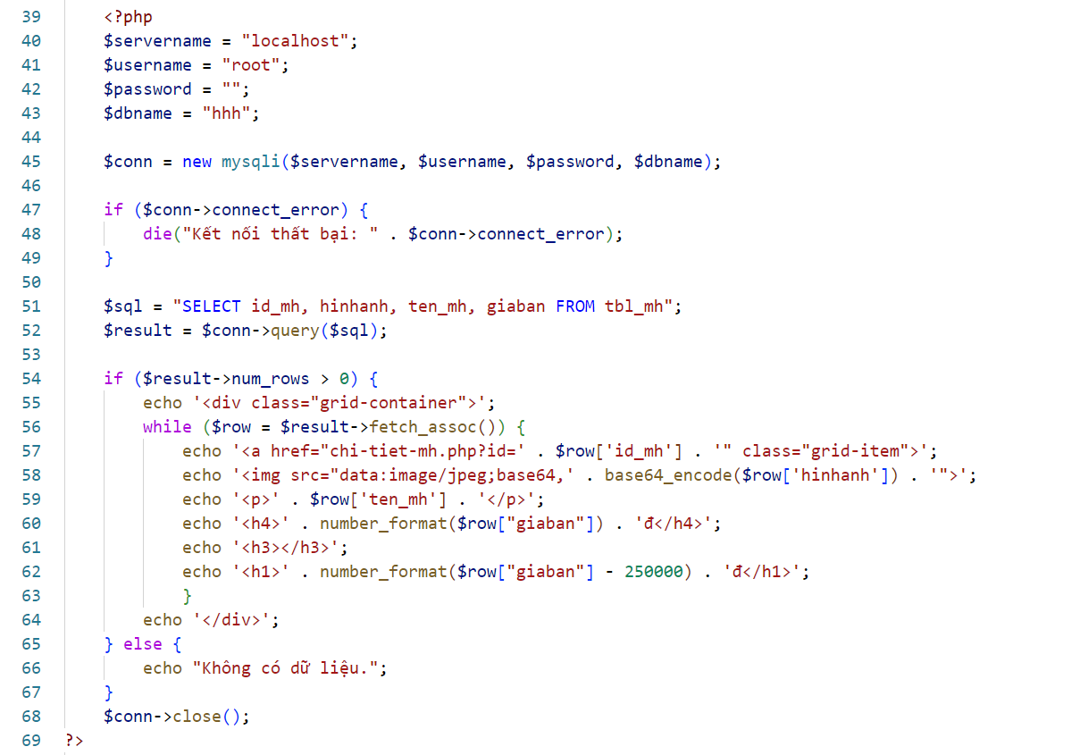

*Hiển thị danh sách màn hình*

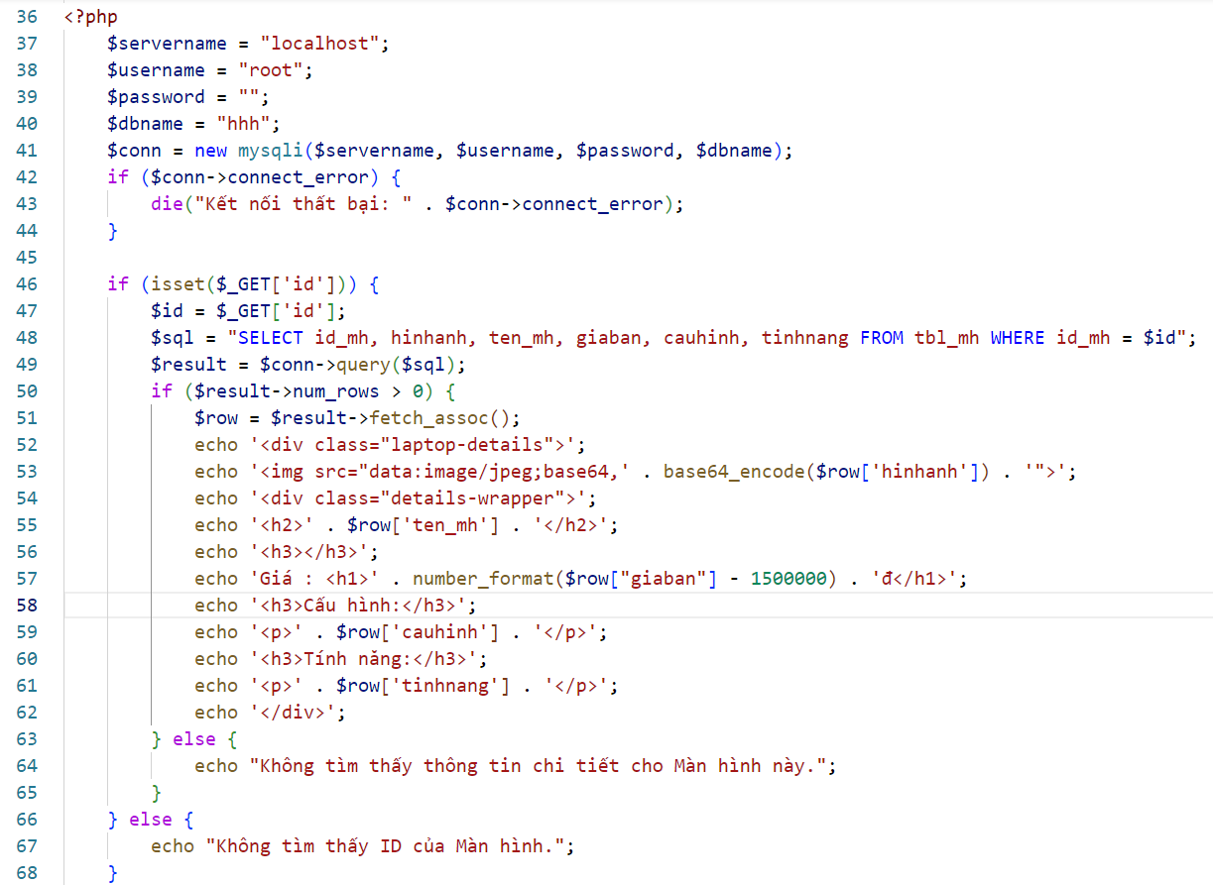

*Hiển thị chi tiết một màn hình*

### 2.2.5. Trang danh sách linh kiện

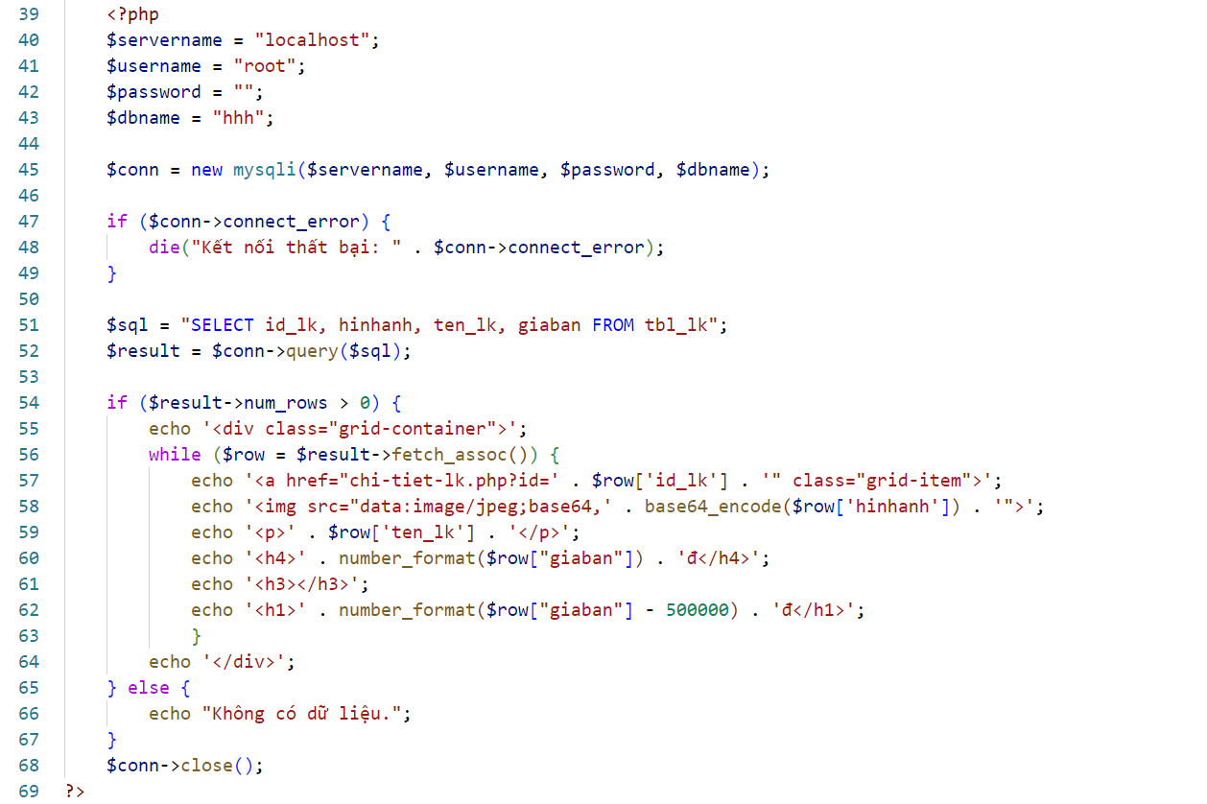

*Hiển thị danh sách linh kiện*

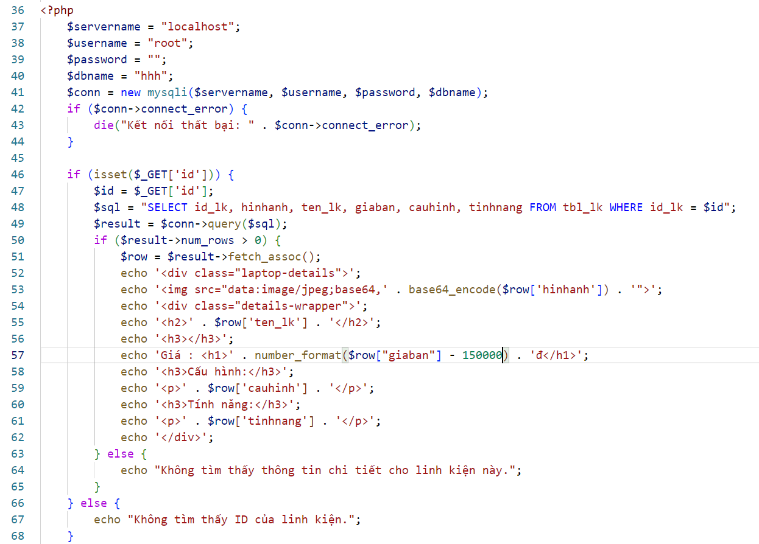

*Hiển thị chi tiết một linh kiện*

# **CHƯƠNG 3: THIẾT KẾ**

## 3.1. Thiết kế cơ sở dữ liệu

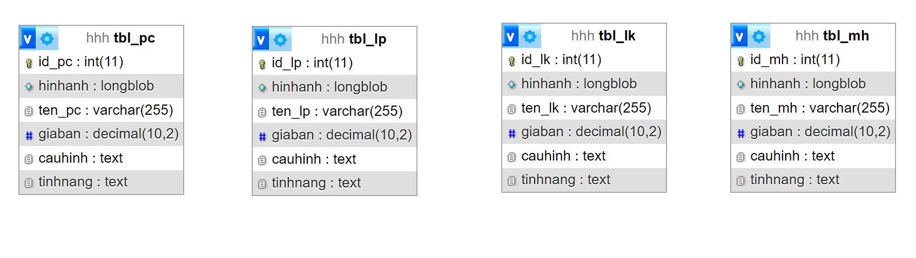

- Thiết kế 4 table tên là pc, lp, lk, mh (PC, laptop, linh kiện, màn hình).

**3.2. Thiết kế giao diện**

* Thiết kế mock-up cho từng giao diện của bài toán :

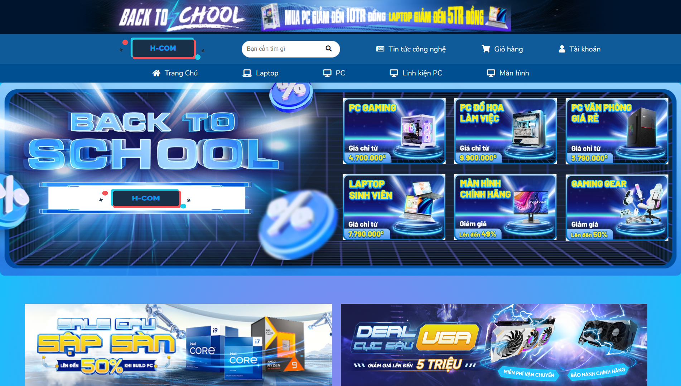

*Giao diện Trang chủ*

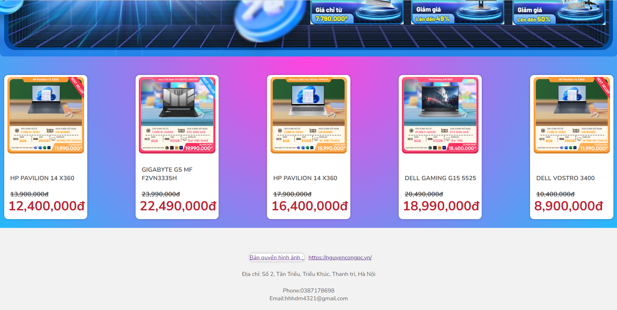

*Giao diện Trang laptop*

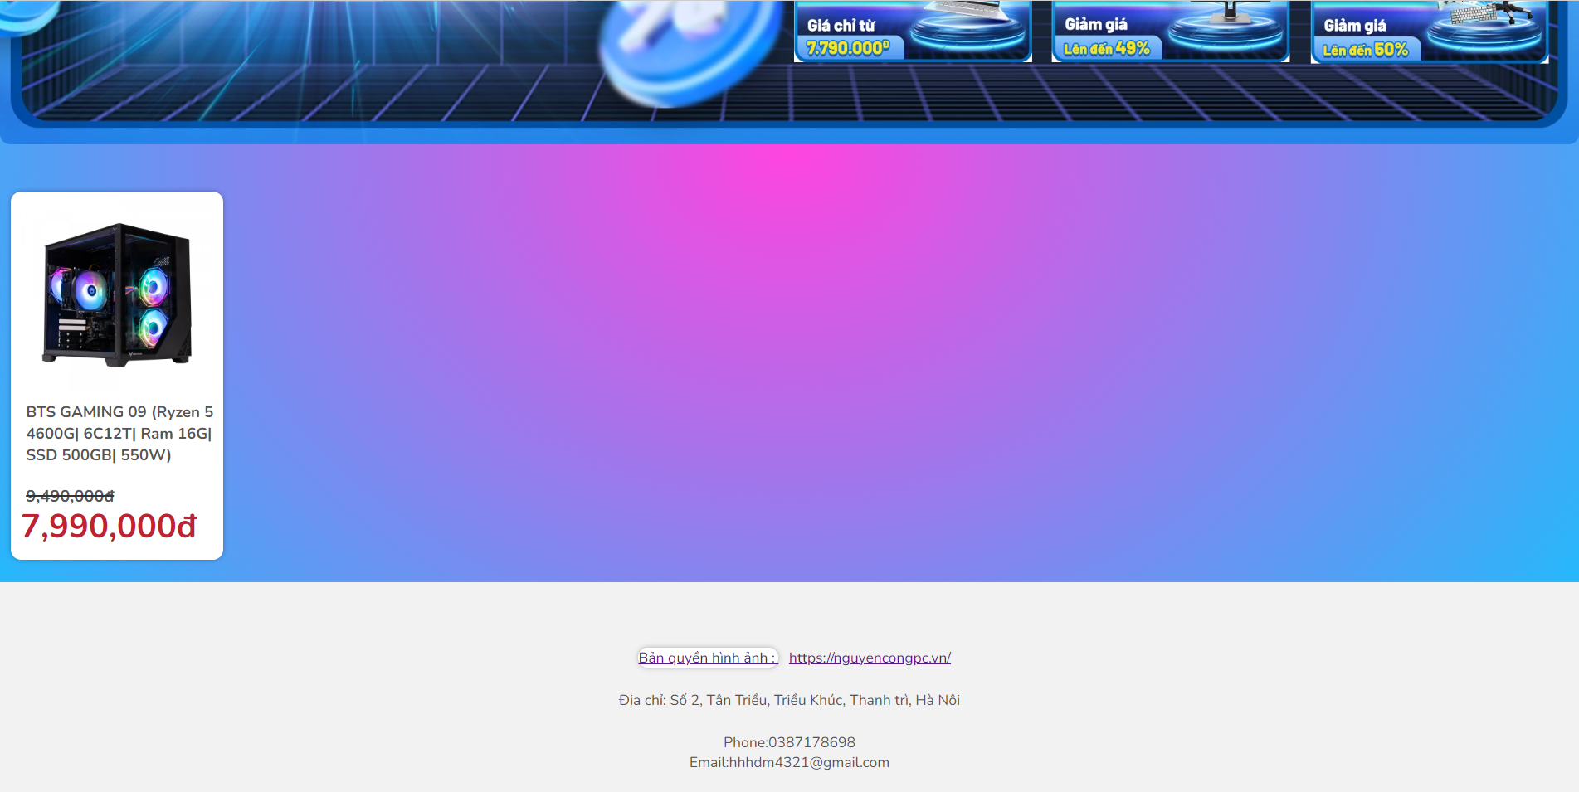

*Giao diện Trang PC*

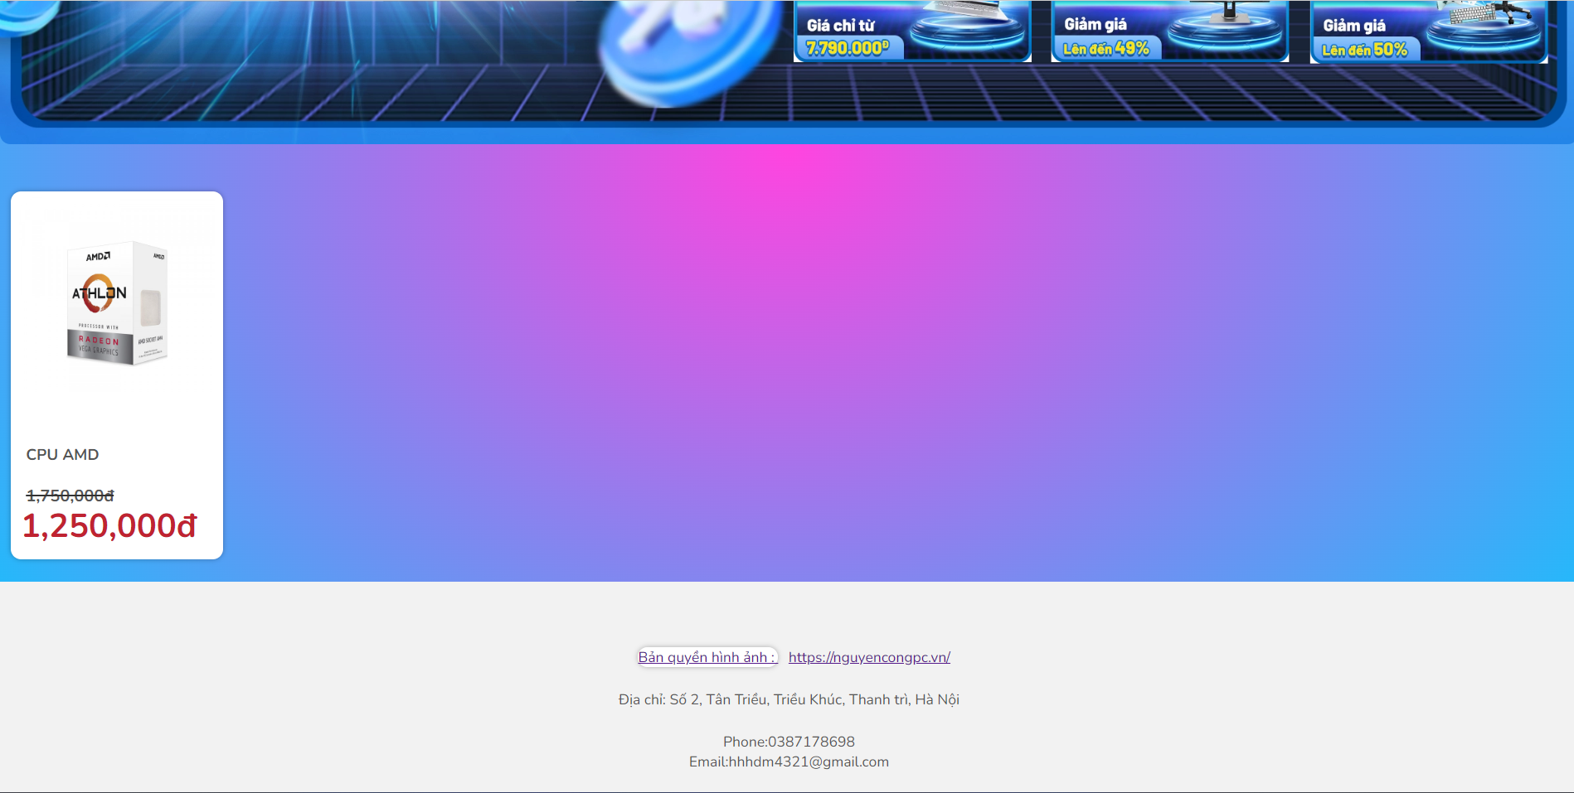

*Giao diện Trang linh kiện*

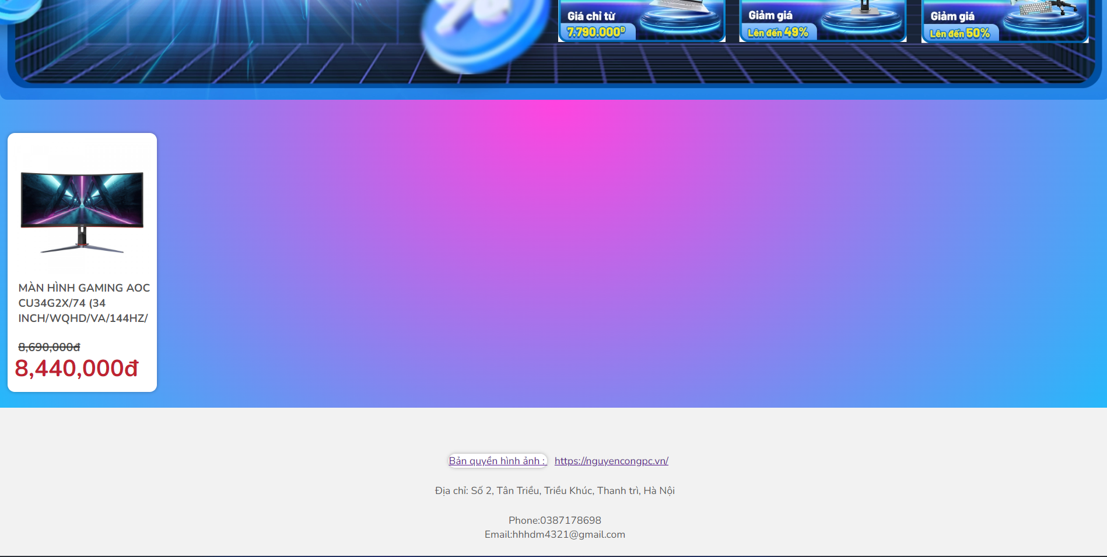

*Giao diện Trang màn hình*

# **KẾT LUẬN**

Sau một thời gian nghiên cứu, nhóm chúng em đã bước đầu hoàn thành đề tài: “Nghiên cứu và xây dựng trang web cửa hàng máy tính”

Kết quả đạt được:

* Tìm hiểu hoạt động của một trang web quản lý cửa hàng
* Xây dựng được hệ thống quản lý cửa hàng

Vì thời gian triển khai có hạn và việc tìm hiểu công nghệ mới còn gặp nhiều khó khăn nên không tránh được những sai sót. Chúng em rất mong nhận được sự đóng góp ý kiến và những hướng dẫn của thầy cô để đề tài thêm hoàn chỉnh.

Chúng em xin chân thành cảm ơn!